Лабораторная работа №6
(часть 2)

Байесовская классификация и деревья принятия решений на R

6.5. Цель работы:
Научиться выполнять классификацию на основе формулы Байеса и деревьев решений

6.6. Общие сведения

6.6.1 Наивный Байесовский подход
Теорема Байеса – одна из основных теорем теории вероятностей.
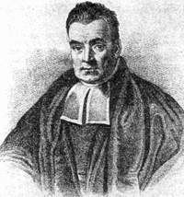
Теорема Байеса названа в честь её автора, английского математика и священника Томаса Байеса (англ.: Thomas Bayes) (1702 —1761).
Открытые ещё в 18-ом веке, формулы Байеса стали активно применяться с появлением компьютеров.

Формула условной вероятности наступления случайного события A в предположении, что имеет место событие В, имеет вид:
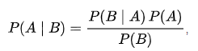
(1)
где
P(A) — априорная вероятность гипотезы A (смысл такой терминологии см. ниже);
P(A|B) — вероятность гипотезы A при наступлении события B (апостериорная вероятность);
P(B|A) — вероятность наступления события B при истинности гипотезы A;
P(B) — полная вероятность наступления события B
Формулу (1) можно переписать в виде:
𝑝(𝐴𝐵) =𝑝(𝐴|𝐵) ∙ 𝑝(𝐵) (2)
Предположим, что событие A наступает тогда и только тогда, когда происходит одно из n независимых и попарно несовместных событий, образующих полную группу (называемых гипотезами или причинами) H_{k}, т.е.

A = A H₁ + A H₂ + … + A H_{n}. (3)
Тогда справедлива формула полной вероятности:
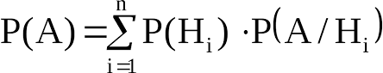
(4)
Здесь p(H_{i}) – априорные вероятности гипотез, i = 1,…, n.
Апостериорные вероятности гипотез (т.е. вероятности гипотез в условиях наступления события A) находятся (для каждого номера k = 1,…, n) по формулам Байеса:
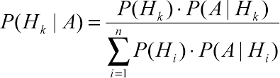

(5)

Заметим, что выражение в знаменателе этой формулы есть вероятность наступления события A — формула полной вероятности.
Формулы Байеса, таким образом, позволяет «поменять местами» причину и следствие, т.е. по известному факту наступления события A вычислить вероятность того, что оно было вызвано данной причиной (H_{k}).
Одной из сфер применения формул Байеса является анализ данных, в частности, решение задач классификации, причём сырые данные (значения факторов), используемые для классификации, могут выражаться как количественными, так и качественными переменными.

6.6.2 Наивный Байесовский подход - пример

В среде R расчеты выполняются обычно с использованием функций NaiveBayes() из пакета klaR или naiveBayes() из пакета e1071.
Рассмотрим их использование на примере классификации цветков ириса:

library(klaR)

#Загрузка требуемого пакета: MASS
naive_iris <- NaiveBayes(iris$Species ~ ., data = iris)
naive_iris$tables
naive_iris$tables$Petal.Width
# [,1] [,2]
# setosa 0.246 0.1053856
# versicolor 1.326 0.1977527
# virginica 2.026 0.2746501

Классификатор составил нам таблицы вероятностей по всем признакам, отобразить их нам поможет команда:
naive_iris

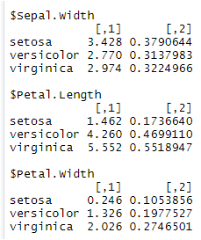
Рис 6.11. Средние значения параметров (первый столбец) и их стандартные отклонения (второй столбец) для каждого выделенного класса (фрагмент таблицы)
Для каждой метрической независимой переменной были выведены средние значения Petal.Width (первый столбец) и их стандартные отклонения (второй столбец) для каждого выделенного класса.
Можно установить, что ширина лепестка у виргинского ириса существенно выше, чем у остальных двух видов. Для визуальной сравнительной оценки связи измеренных переменных с метками классов удобно рассмотреть ядерные функции плотности условной вероятности:
opar=par()
layout(matrix(c(1,2,3,4), 2, 2, byrow = TRUE))
plot(naive_iris,lwd = 2, legendplot=TRUE)
#legend("topleft", legend=c("setosa", "versicolor", "virginica"),lty=1:3, cex=0.5)

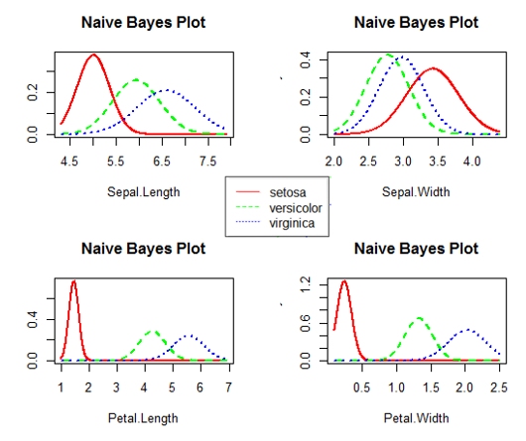

Рис 6.12. Ядерные функции плотности условной вероятности для таблицы native_iris

par=opar #Восстанавливаем параметры графиков по умолчанию

Удалим пятый столбец таблицы, содержащий классификацию цветов и выполним
классификацию по "новым данным"

pred <- predict(naive_iris, iris[, -5])$class

(table(Факт = iris$Species, Прогноз = pred)) 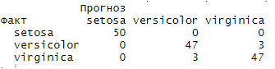
Рис 6.12. Соотношение фактического состояния и прогноза для таблицы native_iris

Оценим точность предсказаний для таблицы iris
Acc <- mean(pred == iris$Species)
Acc
#функция paste() - конвертирует векторы в текстовые переменные и объединяет их
#в одно текстовое выражение
paste("Точность=", round(100*Acc, 2), "%", sep = "")
paste("Точность=", round(100*Acc, 2), "%", sep = "")6.6. Деревья решений (пример)

Рис 6.13. Оценка точности классификации ирисов согласно формуле Байеса

6.7. Классификация Decision Tree

Подготовка данных
> set.seed(1234)
> ind <- sample(2, nrow(iris), replace=TRUE, prob=c(0.7, 0.3))
> trainData <- iris[ind==1,]
> testData <- iris[ind==2,]
> nrow(trainData) # [1] 112
> nrow(testData) # [1] 38
> nrow(iris) # [1] 150

На данном шаге мы разбиваем исходные данные на две выборки обучающую и тестовую. Для этого сначала используем функцию sample(), которая вернет нам вектор значений 1 или 2, размером, равным количеству строк в исходной выборке ( за это отвечает функция nrow() ), вероятность выпадения 1 равна 70%, а 2 – 30%. Далее, используя логическое индексирование разобьем исходные данные.
Построение модели
> install.packages("party")
> library(party)
> myFormula <- Species ~ Sepal.Length + Sepal.Width + Petal.Length + Petal.Width
> iris_ctree <- ctree(myFormula, data=trainData)

Для построения модели сначала необходимо задать какой параметр (целевой признак) мы хотим предсказать и от каких признаков он зависит.
Для этого используется оператор ~ ( тильда ). Если мы хотим добавлять признаки по одному, то используется +, если хотим показать зависимость от всех признаков сразу, то используем оператор ~. , если же нужно исключить некоторые признаки, то используем -. Например, Species ~. – Sepal.Length. Запись показывает, что следует предсказывать целевой признак Species по всем признакам кроме Sepal.Length.
Следующим шагом строим модель, используя функцию ctree(), передав ей в качестве параметра нашу формулу и выборку для обучения модели (в нашем случае - это trainData).

Обучение модели
> table(predict(iris_ctree), trainData$Species)
setosa versicolor virginica
setosa 40 0 0
versicolor 0 37 3
virginica 0 1 31

Для применения модели используется функция predict(). По умолчанию функция predict() применяется к данным, которые использовались для построения/обучения модели. Далее строится так называемая Confusion Matrix (матрица ошибок или путаницы, если переводить дословно).
Читать данную таблицу следует так, например, при предсказанном значении versicolor, реально 3 объекта имели класс virginica.

Визуализация
>plot(iris_ctree)

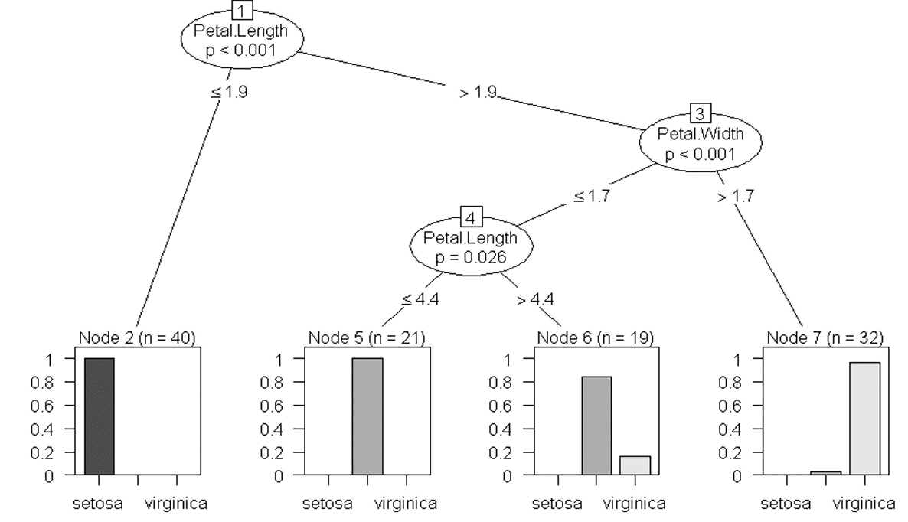
Рис 6.14. Классификация ирисов с помощью двоичного дерева (стадия обучения).

Чтобы применить обученную модель для произвольной выборки, необходимо использовать функцию predict с параметром newdata.
Возможно, при построении дерева вам понадобятся дополнительные настройки.

Применение модели
>test_predicted <- predict(iris_ctree, newdata=testData)
> table(test_predicted, testData$Species)
setosa versicolor virginica
setosa 10 0 0
versicolor 0 12 2
virginica 0 0 14

Рис 6.15. Классификация ирисов с помощью двоичного дерева.

Видно, что классификация сработала хорошо, мы получили два ошибочных элемента при классификации вида versicolor, что составляет 1,7%.

6.8. Алгоритм Random Forest

Random Forest - один из наиболее популярных алгоритмов машинного обучения или data mining.
Во-первых, он невероятно универсален, с его помощью можно решать, как задачи регрессии так и классификации. Проводить поиск аномалий и отбор предикторов.
Во-вторых, это тот алгоритм, который действительно сложно применить неправильно. Просто потому, что в отличии от других алгоритмов у него мало настраиваемых параметров. И еще он удивительно прост по своей сути. И в то же время он отличается высокой точностью.
Главная идея алгоритма - обучение ансамбля в действии. Алгоритм Random Forest потому и называется "Случайный Лес", что для полученных данных он создает множество деревьев принятия решений и потом усредняет результат их предсказаний. Важным моментом тут является элемент случайности в создании каждого дерева - если мы создадим много одинаковых деревьев с разной точностью, то результат их усреднения будет обладать точностью одного дерева.

Построение модели
> library(randomForest)
> rf <- randomForest(Species ~ .,data=trainData, ntree=100, proximity=TRUE)
> table(predict(rf), trainData$Species)
setosa versicolor virginica
setosa 40 0 0
versicolor 0 35/37 3/3
virginica 0 2/1 32/31

Здесь числа, помеченные красным, написаны для сравнения с алгоритмом дерева решения.
Работа с алгоритмом randomForest абсолютно аналогична применению алгоритма Decision Tree. Для работы с алгоритмом необходимо подключить пакет rendomForest и использовать одноименную функцию.
В Вашей задаче, возможно, придется уменьшить количество деревьев (ntree) для получения адекватного результата.

Информация о модели
>print(rf)
Call: randomForest(formula = Species ~ ., data = trainData, ntree = 100, proximity = TRUE)
Type of random forest:classification
Number of trees: 100
No. of variables tried at each split: 2
OOB estimate of error rate: 4.46%
Confusion matrix: #матрица ошибок – показывает долю отклонений
setosa 40 0 0 0.00000000
versicolor 0 35 3 0.07894737
virginica 0 2 32 0.05882353

Альтернативная реализация
>library(party)
>cf <- cforest(Species ~ ., data=trainData, control=cforest_unbiased(mtry=2,ntree=100))
> table(predict(cf), trainData$Species)

6.8. Формулировка задания:

Данные берутся из предыдущего набора (ЛР 6 часть 1). Вам необходимо добавить найденные при в результате кластерного анализа классы (groups), как вектор-столбец в предыдущий DATASET, разделить его на две части (обучающую и тестовую) обучить на обучающей выборке классификатор, а затем применить классификатор к тестовым данным. Важно: понадобится преобразовать вектор groups в фактор.

Для наивного Байесовского классификатора:

1. Решите задачу с помощью наивного Байесовского классификатора;
2. Проанализируйте точность полученных решений для тестовых данных

Для деревьев решений:

1. Примените метод деревьев решений для задачи классификации (для того же набора данных).
2. Исследуйте дерево решений; если позволяет размерность, постройте его график.
3. Проанализируйте точность полученных решений для тестовых данных (с известным значением переменной отклика), сравните результаты с ранее полученными.
4. Выполнить классификацию с помощью случайного леса, сопоставить результат с результатом дерева решения, прокомментировать результат сравнения.
5. Сопоставьте результаты с результатами Байесовского классификатора.
6. Проанализируйте полученные результаты, сделайте вывод относительно результатов кластерного анализа (ЛР 6.1), оформите общий отчёт по ЛР 6.1 и 6.2.

Для выполнения заданий использовать данные из части 6.1.

